ÉCOLE DES PONTS PARISTECH SUPAERO (ISAE), ENSTA PARISTECH, TELECOM PARISTECH, MINES PARISTECH, MINES DE SAINT-ÉTIENNE, MINES DE NANCY, TÉLÉCOM BRETAGNE, ENSAE PARISTECH (FILIÈRE MP) ÉCOLE POLYTECHNIQUE (FILIÈRE TSI)
CONCOURS D'ADMISSION 2013
SECONDE ÉPREUVE DE PHYSIQUE
Filière MP
(Durée de l'épreuve: $3$ heures)
L'usage de la calculatrice est autorisé
Sujet mis à disposition des concours : Cycle international, ENSTIM, TELECOM INT, TPE-EIVP
Les candidats sont priés de mentionner de façon apparente sur la première page de la copie :
PHYSIQUE II - MP.
L'énoncé de cette épreuve comporte 8 pages.
- Si, au cours de l'épreuve, un candidat repère ce qui lui semble être une erreur d'énoncé, il est invité à le signaler sur sa copie et à poursuivre sa composition en expliquant les raisons des initiatives qu'il aura été amené à prendre.
- Il ne faudra pas hésiter à formuler les commentaires (incluant des considérations numériques) qui vous sembleront pertinents, même lorsque l'énoncé ne le demande pas explicitement. Le barème tiendra compte de ces initiatives ainsi que des qualités de rédaction de la copie.
À PROPOS DES DIODES
Les données numériques se trouvent en fin d'énoncé. Les vecteurs sont surmontés d'un chapeau s'ils sont unitaires ( ${\hat{u}}_{x}$ ), ou d'une flèche dans le cas général ( $\vec{v}$ ). Pour les applications numériques on fournira 3 chiffres significatifs.
Aucune connaissance préalable sur les diodes n'est nécessaire pour traiter ce sujet. Le symbole électrique d'une diode est donné sur la figure 1. Idéalement, la diode est un composant électronique ayant la propriété de ne laisser passer le courant que dans un sens.
$⋄$ Si $V⩽0$, l'intensité $i$ est nulle et la diode est dite bloquée.
$⋄$ Si la tension $V$ tend à devenir positive, la diode se débloque et se comporte comme un fil (ce qui annule aussitôt $V)$. L'intensité $i$ est alors positive et la diode est dite passante.
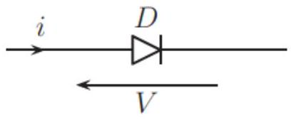
Figure 1 - Schéma électrique d'une diode.
I. - Diode à vide
Les diodes à vide ont été les premières diodes réalisées au début du ${xx}^{e}$ siècle. Elles commandent un flux d'électrons, à l'origine du mot << électronique >>.
Une diode à vide est formée de deux électrodes planes parallèles, la cathode $C$ et l'anode $A$, de surface $S$ et séparées d'une distance $d$. La cathode est maintenue à un potentiel nul ( $V_{C}=0$ ) mais elle est chauffée par un dispositif non représenté sur la figure 2. Par effet thermoélectronique, celle-ci libère des électrons ayant une vitesse faible (considérée comme nulle dans la suite). Ces électrons sont dirigés vers l'anode qui est portée au potentiel $V_{A}>0$. On admet que les lignes de courant ainsi créées sont perpendiculaires aux deux plaques. La zone située entre les électrodes contient donc des électrons qui ont été émis sans vitesse initiale par la cathode.
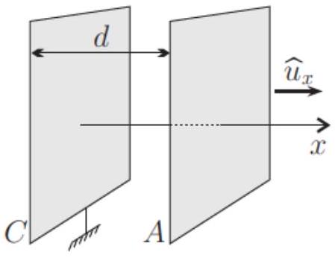
Figure 2 - Diode à vide
On néglige tout effet de bord et on ne s'intéresse qu'à l'espace inter-électrodes dans lequel on considère que la charge volumique $ϱ$, le potentiel $V$, la vitesse des électrons $v$ et l'intensité électrique $I$ traversant une surface parallèle aux électrodes ne sont des fonctions que de la seule variable $x$ indiquant la distance à la cathode. L'ensemble est sous vide dans une ampoule de verre non représentée sur la figure 2.
- 1 - Ecrire l'équation liant le potentiel $V(x)$ et la densité de charge $ϱ(x)$ dans l'espace inter-électrodes.
- 2 - Par des arguments numériques, montrer que le poids des électrons peut en général être négligé devant la force électrostatique.
Dans la suite, le poids des électrons sera négligé devant la force électrostatique. Les chocs entre électrons seront également négligés.
- 3 - Rappeler, en la justifiant, l'expression de l'énergie potentielle électrostatique d'une charge ponctuelle $q$ située dans une zone de potentiel électrostatique $V$.
- 4 - Par un raisonnement énergétique, établir l'expression de la vitesse $\vec{v}(x)$ des électrons dans la zone inter-électrodes. On donnera le résultat en fonction du potentiel $V(x)$ et des caractéristiques de l'électron.
- 5 - Déterminer l'expression de l'intensité électrique $I(x)$ traversant une surface d'aire $S$ située à une distance $x<d$ de la cathode et parallèle à celle-ci. On exprimera le résultat en fonction de la densité de charge $ϱ(x)$, de la norme de la vitesse des électrons $v(x)$ et de $S$.
- 6 - L'intensité $I$ dépend-elle de $x$ ? On justifiera sa réponse.
- 7 - En utilisant les résultats précédents, déterminer l'équation différentielle du second ordre vérifiée par le potentiel $V$ dans la zone inter-électrodes. On fera apparaître le paramètre positif
$$a=\frac{I}{Sε_{0}}\sqrt{\frac{m}{2e}}$$
8 - Intégrer cette équation différentielle pour trouver l'expression de $V(x)$. On pourra dans un premier temps multiplier l'équation par $\frac{dV}{dx}$ pour la ramener, après intégration, à une équation différentielle du premier ordre à variables séparables. On supposera que le potentiel et le champ électrique sont nuls en $x=0$.
- 9 - En déduire la relation entre l'intensité $I$ et le potentiel $V_{A}$ de l'anode. Cette relation est connue sous le nom de loi de Child-Langmuir à une dimension.
- 10 - Cette relation est-elle valable quel que soit le signe de $V_{A}$ ? Expliquer physiquement ce qui se passe lorsque cette relation n'est pas valable. Que vaut $I$ dans ce cas?
- 11 - Tracer l'allure de la caractéristique $I=f\left(V_{A}\right)$ de la diode (pour $V_{A}$ variant sur un intervalle centré sur 0$)$. Une diode à vide a pour caractéristiques $d=3,00 mm$ et $S=3,00{ cm}^{2}$. Indiquer l'ordonnée du point d'abscisse $V_{A}=10,0$ volts sur le graphe. Peut-on dire qu'un dispositif de ces dimensions a le comportement souhaité pour une diode?
- 12 - Dans cette partie, les interactions entre électrons ont-elles été :
$⋄$ omises, alors qu'il faudrait les prendre en compte?
$⋄$ prises en compte, mais de manière partielle?
$⋄$ prises en compte de manière exacte?
Indiquer, en la justifiant, la réponse correcte.
FIN DE LA PARTIE I
II. - Diode à jonction PN
Les diodes actuelles sont construites en matériaux semi-conducteurs.
Le silicium pur est un semi-conducteur intrinsèque. Il s'y produit des ionisations thermiques (à température ambiante par exemple) :
$$Si⇄{Si}^{+}+e^{−}.$$
Un ion ${Si}^{+}$est appelé «< trou » positif. On dit que l'ionisation crée une paire électron-trou. Le silicium étant neutre, il y a autant de porteurs de charge N (électrons négatifs) que de porteurs de charge P (trous positifs).
Lorsqu'un champ électrique est appliqué, les électrons et les trous se déplacent, assurant la conduction électrique. En réalité, un ion ${Si}^{+}$ne se déplace pas car il fait partie du réseau cristallin. Cependant, il prend un électron à son atome de Si voisin, redevenant Si tandis que son voisin est devenu ${Si}^{+}$. Ainsi, tout se passe comme si l'ion ${Si}^{+}$avait migré. Du point de vue de la conduction, les trous positifs se comportent donc comme des porteurs mobiles dont la charge est opposée de celle de l'électron.
- 13 - Comment évolue la conductivité d'un semi-conducteur lorsque la température augmente? (Justifier). Ce comportement est-il le même que pour les métaux?
Semi-conducteur extrinsèque dopé N par un donneur d'électrons
Dans du silicium (de valence 4), on peut introduire une faible proportion d'atomes de valence 5 (un atome de phosphore pour ${10}^{10}$ atomes de silicium par exemple). L'agitation thermique ionise le phosphore selon $P→P^{+}+e^{−}$. Cela libère un électron (porteur N ) qui peut conduire le courant. En revanche, l'ion $P^{+}$est fixe dans le réseau cristallin de silicium. Comme ses plus proches voisins sont des atomes de silicium et non de phosphore, l'ion $P^{+}$ne peut pas échanger d'électron avec un atome de phosphore voisin et ainsi donner l'illusion qu'il se déplace. Il ne constitue donc pas un trou positif mobile. Ainsi, l'ajout d'atomes de phosphore augmente le nombre de porteurs mobiles négatifs ( N ) sans changer le nombre de porteurs mobiles positifs (P). Les porteurs mobiles N sont donc majoritaires : le semi-conducteur est dit << dopé $N≫$, les atomes de phosphore étant qualifiés de donneurs d'électrons.
Semi-conducteur extrinsèque dopé P par un accepteur d'électrons
Dans du silicium (de valence 4), on peut introduire une faible proportion d'atomes de valence 3 (comme le bore par exemple). Un atome de bore capture un électron à un silicium voisin, ce qui crée un ion $B^{−}$et un ion ${Si}^{+}$. L'ion $B^{−}$est fixe dans le réseau cristallin et ses plus proches voisins sont des atomes de silicium et non de bore. Il ne peut donc pas, par échange d'électron avec un atome de bore voisin, donner l'illusion qu'il se déplace. Ce n'est donc pas un porteur mobile de type négatif ( N ). En revanche, l'ion ${Si}^{+}$constitue un trou positif ( P ) mobile car il est toujours entouré de nombreux atomes de Si dans le réseau de silicium cristallin. Ainsi, l'ajout d'atomes de bore augmente le nombre de porteurs mobiles P sans changer le nombre de
porteurs mobiles N. Les porteurs mobiles P sont donc majoritaires : le semi-conducteur est dit << dopé $P≫$, les atomes de bore étant qualifiés d'accepteurs d'électrons.
Les semi-conducteurs dopés sont globalement neutres car les charges des porteurs libres sont compensées par les charges fixes.
On crée une jonction PN en accolant deux blocs de silicium dopés P et N respectivement (voir figure 3).
$⋄$ Le semi-conducteur P est dopé avec $N_{A}$ accepteurs d'électrons par unité de volume.
$⋄$ Le semi-conducteur N est dopé avec $N_{D}$ donneurs d'électrons par unité de volume.
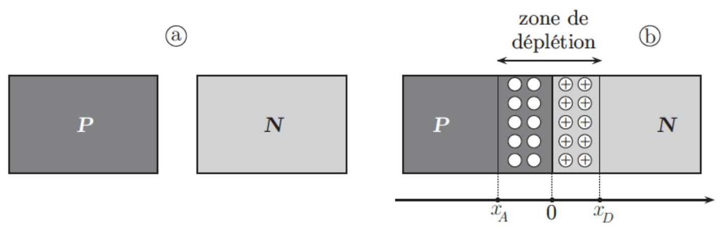
Figure 3 - Réalisation d'une jonction PN en $x=0$.
Lors de l'établissement de la jonction, les électrons du semi-conducteur N diffusent dans le semi-conducteur P car il y a un gradient de concentration en électrons. De même, les trous du semi-conducteur P diffusent dans le semi-conducteur N à cause du gradient de concentration en trous.
La diffusion, non étudiée ici, se poursuit jusqu'à atteindre l'état d'équilibre (simplifié) suivant.
$⋄$ La région $\left[x_{A},0\right]$, initialement neutre, est complètement vidée des trous positifs apportés par ses atomes accepteurs. Elle devient chargée négativement avec la densité volumique de charge $ϱ_{1}$, supposée uniforme pour simplifier. (Cette charge est négative car elle résulte de la présence d'accepteurs ionisés, fixes dans le réseau cristallin).
$⋄$ La région $\left[0,x_{D}\right]$, initialement neutre, est complètement vidée des électrons apportés par ses atomes donneurs. Elle devient chargée positivement avec la densité volumique de charge $ϱ_{2}$, supposée uniforme pour simplifier. (Cette charge est positive car elle résulte de la présence des donneurs ionisés, fixes dans le réseau cristallin).
$⋄$ En dehors de $\left[x_{A},x_{D}\right]$, le matériau n'est pas modifié.
La zone $\left[x_{A},x_{D}\right]$ est appelée zone de déplétion ou zone de charge d'espace. En résumé :
$⋄ϱ(x)=0$ pour $x<x_{A}$ et $x>x_{D}$;
$⋄ϱ(x)=ϱ_{1}$ pour $x∈\left[x_{A},0\right]$;
$⋄ϱ(x)=ϱ_{2}$ pour $x∈\left[0,x_{D}\right]$.
La largeur de la zone de déplétion est très faible devant les dimensions des blocs de semiconducteurs. On négligera donc tout effet de bord dans les directions orthogonales au vecteur unitaire ${\hat{u}}_{x}$.
- 14 - Exprimer les densités volumiques de charge $ϱ_{1}$ et $ϱ_{2}$ en fonction de $N_{A},N_{D}$ et la charge élémentaire $e$.
- 15 - Etablir, en la justifiant, une relation simple entre $N_{A},N_{D},x_{A}$ et $x_{D}$.
On admet que le champ électrique dans le matériau est nul en dehors de la zone de charge d'espace. Dans le silicium, les lois de l'électrostatique s'appliquent en remplaçant $ε_{0}$ par $ε=ε_{0}ε_{r}$, où $ε_{r}=11,8$ est la permittivité diélectrique relative du silicium.
- 16 - Déterminer le champ électrique $\vec{E}(x)$ en tout point de la zone de charge d'espace $\left(x∈\left[x_{A},x_{D}\right]\right)$. En précisant les valeurs remarquables sur le graphe, tracer la composante non nulle du champ en fonction de $x$ (pour $x$ variant sur un intervalle strictement plus grand que $\left[x_{A},x_{D}\right]$ ).
Conventionnellement, l'origine des potentiels sera prise en $x=0$.
- 17 - En déduire l'expression du potentiel électrostatique $V(x)$ dans tout le matériau. Tracer $x↦V(x)$ pour $x$ variant sur un intervalle strictement plus grand que $\left[x_{A},x_{D}\right]$. Préciser les valeurs remarquables sur le graphe.
- 18 - Exprimer la différence de potentiel $V_{0}=V\left(x_{D}\right)−V\left(x_{A}\right)$ entre deux points situés de part et d'autre de la jonction. On exprimera $V_{0}$ en fonction de $e,ε,N_{A},N_{D},x_{A}$ et $x_{D}$.
- 19 - Expérimentalement, on constate que $V_{0}=0,70 V$ pour une jonction caractérisée par $N_{A}=1,00⋅{10}^{21}{ m}^{−3}$ et $N_{D}=2,00⋅{10}^{23}{ m}^{−3}$. Exprimer et calculer numériquement la largeur $w=x_{D}−x_{A}$ de la zone de charge d'espace dans ce cas.
FIN DE LA PARTIE II
III. - Jonction PN polarisée
La jonction PN peut être polarisée par une différence de potentiel $V$ imposée par un générateur extérieur. Dans ce cas, on admet que le modèle précédent reste valable mais :
$⋄$ la différence de potentiel entre les régions N et P devient $V_{0}−V$;
$⋄$ les valeurs de $x_{A}$ et $x_{D}$ s'en trouvent modifiées.
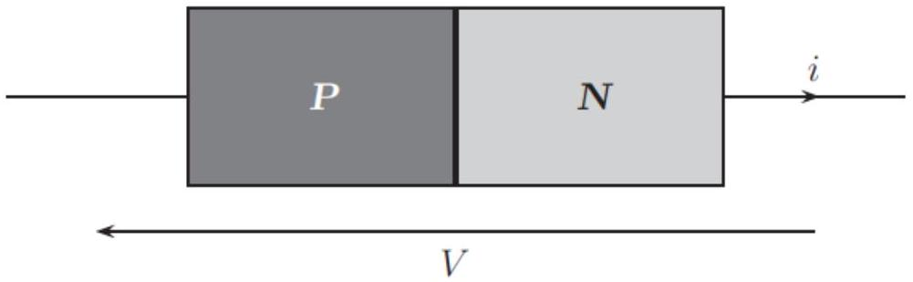
Figure 4 - Jonction PN polarisée par une différence de potentiel extérieure $V$. Les détails de la zone de déplétion n'ont pas été représentés.
20 - Par une étude complète (non effectuée ici), on peut montrer que la caractéristique théorique courant-tension de la jonction est donnée par
$$i=I_{s}\left[exp⁡\left(\frac{eV}{k_{B}T}\right)−1\right]$$
avec les orientations de la figure 4, et où :
$⋄e$ est la charge élémentaire;
$⋄k_{B}$ est la constante de Boltzmann;
$⋄T$ est la température;
$⋄I_{s}>0$ est appelé «< courant inverse de saturation ». Son amplitude, pour les calculs on prendra $1,00⋅{10}^{−5} A$, est habituellement négligeable dans les montages électroniques.
Pour une température donnée, représenter la caractéristique $i(V)$ de la diode en précisant les éléments remarquables sur le graphe. Préciser la valeur de $V$ correspondant à $i=1,00 A$ à la température ambiante $T=293 K$. Commenter ce résultat par rapport à ce qui a été vu pour la diode à vide. Que représente physiquement le facteur $k_{B}T$ ?
- 21 - Pour justifier la dissymétrie de la caractéristique $i(V)$ de la diode, expliquer en quelques lignes les phénomènes ayant lieu dans la jonction PN :
$⋄$ quand la diode est passante (cas où $i>0$ );
$⋄$ quand la diode est bloquée (cas où $i≃0$ ).
Dans la suite, on impose une différence de potentiel extérieure $V$ négative aux bornes de la diode. La diode, bloquée dans ce cas, est dite polarisée en inverse. On posera $U=−V$, avec $U>0$.
- 22 - On note $S$ la surface de la jonction PN (aire de contact des deux semi-conducteurs dopés). Exprimer les quantités de charges $Q_{A}$ et $Q_{D}$ respectivement stockées dans les régions $\left[x_{A},0\right]$ et $\left[0,x_{D}\right]$ en fonction de $e,ε,S,N_{A},N_{D},V_{0}$ et $U$. Donner les valeurs numériques de $Q_{A}$ et $Q_{D}$ pour $S=1,00{ mm}^{2}$ et $U=4,00 V$.
$◻23$ - Lorsque $U$ devient $U+δU$, où $|δU|≪|U|$, les quantités de charges $Q_{A}$ et $Q_{D}$ sont modifiées de $δQ_{A}$ et $δQ_{D}$ (car la largeur de la zone de déplétion l'est). Déterminer la capacité dynamique de jonction, définie par :
$$C\overset{\text{ déf. }}{=}\frac{δQ_{D}}{δU}$$
Cette capacité dépend, entre autres, de la tension $U$. Donner sa valeur numérique pour $U=4,00 V$.
FIN DE LA PARTIE III
IV. - Récepteur radio
On rappelle que la forme canonique du membre de gauche d'une équation linéaire d'ordre 2 à coefficients constants est :
$$\overset{¨}{s}+\frac{ω_{0}}{Q}\overset{˙}{s}+ω_{0}^{2}s=…$$
où $ω_{0}$ est la pulsation caractéristique et $Q$ est le facteur de qualité. On notera j le nombre complexe tel que $j^{2}=−1$.
- 24 - On considère le circuit électrique de la figure 5 constitué d'une bobine d'inductance $L=3,20⋅{10}^{−8}H$, d'une résistance $R=1,00⋅{10}^{5}Ω$ et d'un condensateur de capacité $C=5,00⋅{10}^{−11} F$. Le générateur de courant délivre l'intensité $i(t)=i_{m}cos⁡(ωt)$, d'amplitude $i_{m}>0$ et de pulsation $ω$. On note $V(t)=V_{m}cos⁡(ωt+φ)$ la tension aux bornes du condensateur, une fois le régime permanent sinusoïdal établi (avec $V_{m}>0$ ). Déterminer la fonction de transfert complexe $\underline{H}$ de ce montage, définie par :
$$\underline{H}=\frac{\underline{V}}{R\underline{i}}$$
où $\underline{V}$ et $\underline{i}$ sont les grandeurs complexes associées à $V$ et $i$.
$⋄$ Donner les expressions littérales de la pulsation caractéristique $ω_{0}$ et du facteur de qualité $Q$ du montage en fonction de $R,L$ et $C$.
$⋄$ Donner les valeurs numériques de $ω_{0}$ et $Q$.
$⋄$ Exprimer la fonction de transfert en fonction de $ω,ω_{0}$ et $Q$.
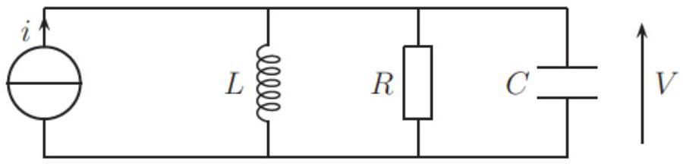
Figure 5 - Circuit électrique alimenté par un générateur d'intensité.
25 - Tracer le diagramme asymptotique de Bode ainsi que le vrai diagramme (gain en décibels et phase en fonction de $ω$ en échelle logarithmique) en le justifiant brièvement et en faisant figurer tous les éléments remarquables sur le graphe.
- 26 - Définir et déterminer largeur de la bande passante (à mi-puissance) de ce circuit. Donner sa valeur numérique.
Tout récepteur radio contient un circuit oscillant servant à générer un signal sinusoïdal. Pour sélectionner la station radio voulue parmi toutes celles reçues par l'antenne, la fréquence de la sinusoïde générée par ce circuit interne doit être la même que celle de la fréquence porteuse de la station (cela sert également pour la démodulation du signal FM, non étudiée dans ce problème). On utilise le circuit de la figure 6.
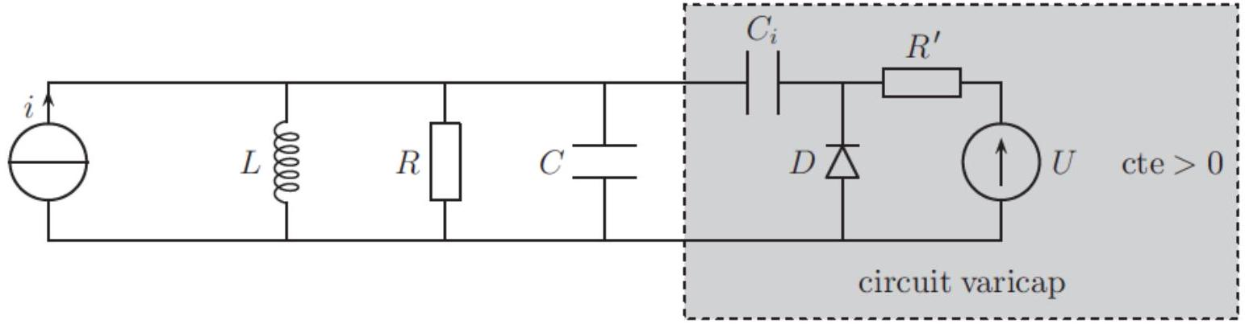
Figure 6 - Oscillateur électrique de récepteur radio.
Il s'agit du même circuit que sur la figure 5, auquel on a ajouté un circuit « varicap », en grisé sur le schéma. Ce circuit contient un générateur de tension continue positive et une diode à jonction PN comme celle étudiée dans les parties II et III. La résistance $R^{′}$ joue simplement le rôle de limiteur de courant, pour éviter que la diode ne soit parcourue par un courant de saturation inverse trop grand. La capacité $C_{i}$ est grande devant les autres capacités du circuit.
- 27 - Justifier que, du point de vue du générateur de courant sinusoïdal haute fréquence $i$, le circuit de la figure 6 est équivalent au circuit de la figure 7 , où $C^{′}$ est la capacité dynamique de jonction de la diode (qui a été exprimée à la question 23). Expliquer en particulier le rôle du condensateur $C_{i}$.
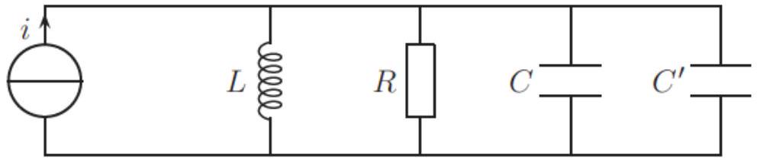
Figure 7 - Circuit électrique équivalent à l'oscillateur du récepteur radio.
- 28 - Le circuit est construit avec les valeurs suivantes:
$⋄L=3,20⋅{10}^{−8}H$;
$⋄C=5,00⋅{10}^{−11} F$.
Dans quel intervalle de valeurs faut-il faire varier la tension $U$ pour que la fréquence propre $f_{0}$ du circuit soit dans la bande FM (entre $87,5MHz$ et 108 MHz ) ?
- 29 - Quel est le rôle de la résistance $R$ dans le montage? Comment vaut-il mieux la choisir?
FIN DE LA PARTIE IV
Notations et valeurs numériques
$⋄$ permittivité électrique du vide : $ε_{0}≃8,85⋅{10}^{−12} F⋅{ m}^{−1}$;
$⋄$ permittivité diélectrique relative du silicium : $ε_{r}≃11,8$;
$⋄$ perméabilité magnétique du vide : $μ_{0}=4π⋅{10}^{−7}H⋅m^{−1}$;
$⋄$ célérité de la lumière dans le vide : $c≃3,00⋅{10}^{8} m⋅{ s}^{−1}$;
$⋄$ charge électrique d'un électron : $q=−e≃−1,60⋅{10}^{−19}C$;
$⋄$ constante de Boltzmann : $k_{B}≃1,38⋅{10}^{−23} J⋅{ K}^{−1}$;
$⋄$ masse d'un électron : $m≃9,11⋅{10}^{−31} kg$;
$⋄$ intensité du champ de pesanteur terrestre $g≃9,81 m⋅{ s}^{−2}$;
FIN DE L'ÉPREUVE

